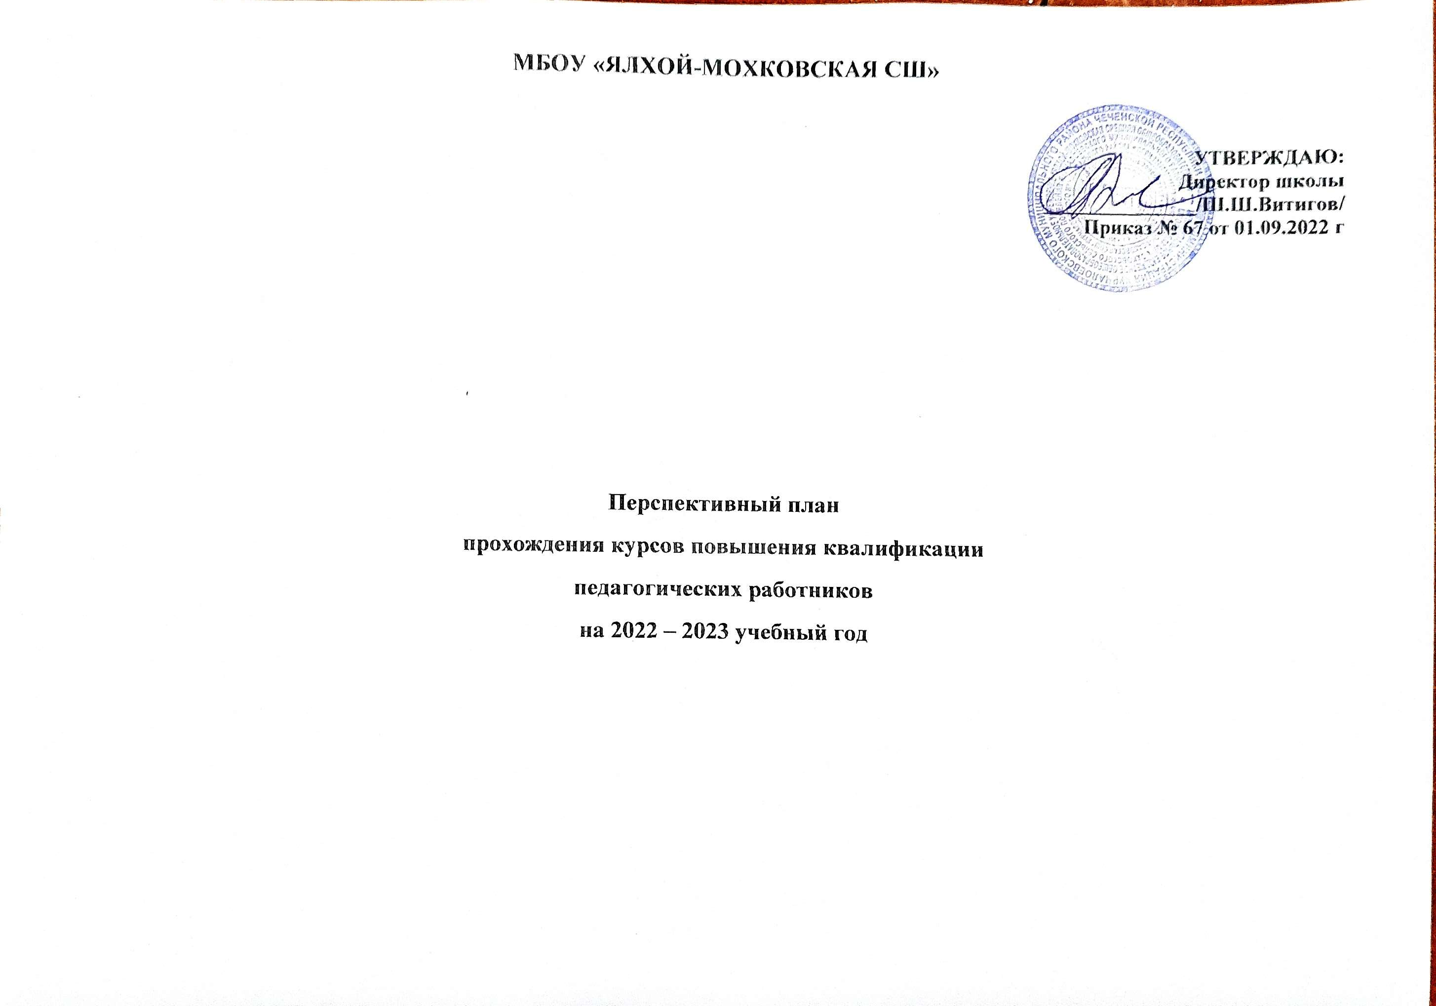

|  |  |  |  |  |  |  |  |  |  |  |  |
| --- | --- | --- | --- | --- | --- | --- | --- | --- | --- | --- | --- |
| **№ п/п** | **ФИО работников** | **Должность** | **Категория (В/П)** | **Последняя дата прохождения** | **2020** | **2021** | **2022** | | **2023** | | **2024** |
| **1** | Батигов Арзу Магомедович | Директор школы | **-** | - |  |  | + | |  | |  |
| **2** | Чергисбиев Аслан Шовхалович | Уч.физической культуры | **-** | - |  |  | + | |  | |  |
| **3** | Арсалиев Абдул-Хамид Решиевич | Зам. дир. по УВР | **-** | 2018 |  |  | + | |  | |  |
| **4** | Эршханова Медни Дакаевна | Уч. русского языка и литературы. | **-** | 2018 |  |  | + | |  | |  |
| **5** | Зукуева Малкан Бултуевна | Уч.начальных  классов | **-** | 2019 |  |  |  | | + | |  |
| **6** | Алисултанова Дагман Заурмаканович | Уч.начальных  классов | **-** | 2019 |  |  |  | | + | |  |
| **7** | Витигова Баянт Насаевна | Учитель технологии | **-** | 2015 | + |  |  | |  | |  |
| **8** | Гадаева Селимат Гайрбековна | Учитель биологии | **-** | 2018 |  |  | + | |  | |  |
| **9** | Алатаев Махма Абдурахманович. | Учитель физики | **-** | 2020 |  |  |  | |  | | **+** |
| **10** | Витигов Рамзан Ломиевич. | Зам. дир. по ВР | **-** | 2018 |  |  | + | |  | |  |
| **11** | Адамова Петимат Сацдахматовна. | Учитель математики | **-** | 2018 |  |  | + | |  | |  |
| **12** | Дубаева Малика Шайхмаеомедовна. | Уч.начальных  классов | **-** | 2017 | + |  |  | |  | |  |
| **13** | Шамиева Зина Умаровна | Уч.начальных  классов | **-** | 2018 |  |  | + | |  | |  |
| **14** | Чергисбиева Татьяна Ф.едоровна | Уч.начальных  классов | **-** | 2019 |  |  |  | | + | |  |
| **15** | Саламов Бибулат Султанович | Педагог-организатор | **-** | 2018 |  |  | + | |  | |  |
| **16** | Хамзатов Умар Бексолтаевич | Зам. по ИКТ | **-** | - |  |  |  | | + | |  |
| **17** | Джамалдаева Жайнат Мусаевна | Уч.начальных  классов | **-** | 2018 |  |  | + | |  | |  |
| **18** | Чергисбиева Лиза Абдуевна | Учитель русского языка и лит. | **-** | 2016 |  |  |  | |  | |  |
| **19** | Абухажиева Зарема Руслановна | Уч.начальных  классов | **-** | 2019 |  |  |  |  | |  | |
| **20** | Гезотова Милана Эдиевна | Учитель английского языка | **-** | 2020 |  |  |  | | + | |  |
| **21** | Витигов Мансур Шомсуевич | Учитель ОБЖ | **-** | 2018 |  |  | + | |  | |  |
| **22** | Солтмурадова Яхита Магомедовна | Учитель музыки и ИЗО | **-** | 2016 | + |  |  | |  | |  |
| **23** | Ясаков Исмаил Исламович | Учитель английского языка | **-** | 2019 |  |  |  | | + | |  |
| **24** | Яхяев Мехдин-Магомед Ибрагимович | Учитель химии | - | 2018 |  |  | + | |  | |  |
| **25** | Домбаев Юнус Хусайнович | Психолог | **-** | 2018 |  |  | + | |  | |  |
| **26** | Мовлаева Айшат Гумкиевна | Учитель русского языка и лит. | **-** | 2019 |  |  |  | | + | |  |
| **27** | Тайсумова Барет Балавдиевна | Уч.начальных  классов | **-** | 2019 |  |  |  | | + | |  |

Зам. дир. по УВР: /А.Р.Арсалиев/